

Творческий отчет
грантополучателя по реализации проекта

Программа
Фонда Сорос-Кыргызстан: «Общественное здравоохранение»

Название проекта: «Институционализация мер по обучению сотрудников ОВД по вопросам ВИЧ/СПИДа и программ снижения вреда»

Отчетный период: 1 - 4 транш, 12 декабря 2012 г - декабрь 2013 г

Имя и должность сотрудника, подготовившего отчет: Шумская Наталья

Контактная информация (телефон, электронная почта): +996 312 596503, natalya.shumskaya@afew.kg

Основные достижения/ результаты проектной деятельности:
Краткий обзор представляет наиболее значительные события и результаты отчетного периода. Объем данного раздела не должен превышать 1- 2 стандартные страницы.

- Разработаны следующие модули:
- 1-часового занятия для сотрудников правоохранительных органов на тему снижения вреда в рамках БСП
- 2-дневного тренинга по преподаванию курсов снижения вреда и снижения уязвимости СР для преподавателей Академии МВД
- 5-дневного ТоТ для сотрудников правоохранительных органов, ответственных за служебную подготовку
- Разработана Межведомственная инструкция о профилактике ВИЧ/СПИДа в подразделениях уполномоченных государственных органов внутренних дел, по контролю наркотиков и исполнения наказаний Кыргызской Республики, взаимодействующих с уязвимыми группами.
- Снят обучающий ролик для правоохранительных органов по профилактике ВИЧ и работе с уязвимыми слоями населения по снижению вреда
- Обучено 29 сотрудников правоохранительных органов, ответственных за служебную и профессиональную подготовку
- 12 сотрудников ОВД награждены медалями и 10 сотрудников ОВД почетными грамотами «За весомый вклад в профилактику ВИЧ в Кыргызской Республике»

Реализация проекта согласно календарному плану:

Задача | Основные мероприятия | Индикаторы
Проведение рабочей встречи c министром внутренних дел для представления проекта | Отправка письма с просьбой о встрече, встреча с зам. начальника ГУОБ МВД |  | Информированность зам. начальника ГУОБ МВД о проекте, его целях и задачах.  Определено контактное лицо от МВД – Мыкыбаев Бектан
Рабочая группа по разработке модулей тренингов, проводимых в рамках проекта | Отбор экспертов по разработке модулей | 2 обучающих модуля, 1 обучающий тренинг | Разработанные модули
Рабочая группа по переработке Инструкции по профилактике ВИЧ/СПИДа среди личного состава ОВД и уязвимых групп населения. | Утверждение состава рабочей группы рапортом ГСКН | Разработана межведомственная инструкция о профилактике ВИЧ/СПИДа | Межведомственная инструкция о профилактике ВИЧ/СПИДа подписана ГСКН, МЗ КР. Направлено в МВД.
Съемка обучающего мини-фильма по программам снижения вреда для сотрудников ОВД | Произведен отбор маркетинговой компании по осуществлению съемок фильма | Определена структура видеоролика, начата подготовка сценария | Обучающий ролик отснят, тиражирован и передан обученым сотрудникам ОВД для использования его на занятиях с личным составом
Проведение круглых столов по Обсуждению межведомственной инструкции в городах: Бишкек и Ош. | Проведены круглые столы по обсуждению Межведомственной инструкции в двух городах: Ош и Бишкек | Запланировано участие 50 человек, сотрудников ОВД, представителей СПИД-сервисных организаций | 48 человек приняло участие на круглых столах. Рекомендации участников относительно внесений изменений в Инструкцию представлены рабочей группе
Проведение тренинга «Роль правоохранительных органов в программах профилактики ВИЧ и снижения вреда», г, Бишкек | Для участия в тренинге были приглашены профессорско - преподавательский состав кафедры Административного права и административной деятельности Академии МВД КР. | Провести обучение преподавателей Академии МВД | 11 преподавателей кафедры Административного права и административной деятельности Академии МВД КР повысили уровень информированности членов профессорско-преподавательского состава
Переработка Инструкции по профилактике ВИЧ/СПИДа среди уязвимых групп населения и личного состава ОВД, а также утверждение обновленного документа в МВД. | Переработка Инструкции по профилактике ВИЧ/СПИДа среди уязвимых групп населения и личного состава ОВД, а также утверждение обновленного документа в МВД. | Данным грантом было предусмотрена тиражирование Инструкции в количестве 1000 экземпляров на сумму 1200 долларов | Так как Инструкция еще не подписана всеми министерствами. Средства запланированные на печать будут возвращены ФСК
Мониторинг проведения занятий по БСП | Супервизия занятий на местах | Запланирована супервизия 11 занятий | Проведена супервизия 11 занятий
Опрос неправительственных организаций для номинирования милиционеров к награждению | Рассылка с просьбой номинировать сотрудников правоохранительных органов на медали и почетные грамоты «За весомый вклад в профилактику ВИЧ в КР» была широкой и направлена всем СПИД-сервисным организациям страны | Было запланировано награждение 20 сотрудников ОВД | Фактически были номинированы 22 сотрудников ОВД
Изготовление медалей и грамот | В результате электронного опроса среди СПИД_сервисных организаций и работы комиссии было определено, что 12 сотрудников ОВД будут награждены медалями и 8 сотрудников ОВД почетными грамотами «За весомый вклад в профилактику ВИЧ в Кыргызской Республике» | Запланировано было 10 медалей и 10 почетных грамот. | Изготовлено 12 медалей и 8 почетных грамот. Общая сумма на данную статью расходов не превысили забюджетированную сумму.
Финальный круглый стол | 26 ноября 2013 г состоялся Круглый Стол по подведению итогов проекта, обсуждение рекомендаций на последующий грантовый год. На данном Круглом столе состоялась церемония награждения сотрудников ОВД медалями | Участников было запланировано 30, но накануне мероприятия была получена телефонограмма о невозможности участия 4 сотрудников ОВД с юга страны в связи с проходившими митингами | 26 участников обсудили результаты проекта, внесли свои рекомендации на следующий проектный год: вовлечь в проект сотрудников вновь созданного отдела нравов ГУВД г.Бишкек, перевод Межведомственной инструкции на кыргызский язык, подготовка равных тренеров из числа сотрудников ОВД, способных проводить занятия на кыргызском языке
Награждение сотрудников ОВД медалями и почетными грамотами «За весомый вклад в профилактику ВИЧ в Кыргызской Республике | В результате опроса и работы комиссии были определено, что 12 сотрудников ОВД будут награждены медалями и 8 сотрудников ОВД почетными грамотами «За весомый вклад в профилактику ВИЧ в Кыргызской Республике» | Запланировано было 10 медалей и 10 почетных грамот. | Изготовлено 12 медалей и 8 почетных грамот. Общая сумма на данную статью расходов не превысили забюджетированную сумму.

Обзор проведенных за отчетный период мероприятий

В данный раздел отчета необходимо включить:
а) приветствуется предоставление по каждому мероприятию: копии программы (повестки дня) мероприятия, списка участников с указанием Ф.И.О., должности и места работы, контактной информацией, и подписями, подтверждающими участие, а также копии комплекта раздаточных материалов;

- Проведение рабочей встречи c министром внутренних дел для представления проекта
4 декабря 2012 года направлено письмо с просьбой о встрече на имя министра. Ответ не получен
13 февраля 2013 года направлено письмо с просьбой о встрече на имя начальника ГУОБ МВД
19 февраля 2013 года – встреча с заместителем начальника ГУОБ МВД. На встрече Шумская Н. представила проект, основные задачи и запланированные мероприятия, достигнута договоренность о сотрудничестве.

- Рабочая группа по разработке модулей тренингов, проводимых в рамках проекта.
24 декабря 2013 года было разработано техническое задание для экспертов. Оно было направлено в Академию МВД, а также активистам гражданского сектора для отбора экспертов.
Письмом от Академии МВД в качестве эксперта был определен Ахматов Айбек, преподаватель кафедры административного права. От гражданского сектора было получено два резюме и мотивационных письма. В качестве эксперта была отобрана Эстебесова Батма Абибовна, которая обладает богатым опытом работы с правоохранительными органами. Эксперты разработали три модуля для обучения сотрудников ОВД. По данным модулям прошло обучение сотрудников ОВД и преподавателей Академии МВД.

- Рабочая группа по переработке Инструкции по профилактике ВИЧ/СПИДа среди личного состава ОВД и уязвимых групп населения.
24 декабря 2012 года техническое задание было направлено в ГСКН, которая была определена в качестве лидера рабочей группы. Рапортом от 28 января 2013 года был утвержден следующих состав рабочей группы:

- Исаков Т.А. – начальник службы наркоконтроля и наркопрофилактики ГСКН
- Ахмедгалиева Ж. – ст.оперуполномоченный ГУБНОН МВД
- Алымкулова И. – начальник центра медико-психологической помощи РЦН
- Эстебесова Б. – руководитель ОО Социум
- Исламова Ш. – руководитель ОО Таис Плюс
Рабочая группа разработала проект Инструкции, после чего он был обсужден на Круглых столах.

- Проведение круглых столов по Обсуждению межведомственной инструкции в городах: Бишкек и Ош.
На обсуждение межведомственной инструкции были приглашены (см. Приложение: Списки участников круглых столов 26, 28 марта 2013 г.):
- Представители донорской организации (Фонд Сорос Кыргызстан)
- Члены рабочей группы по созданию проекта инструкции
- Представители государственных органов (ГСИН, МВД КР, МЗ КР, РЦСПИД)
- Представители неправительственных организаций
На круглых столах поучаствовало в дискуссии по проекту Межведомственной инструкции 48 человек.
Замечания и комментарии участников были принятии во внимание членами рабочей группы по разработке проекта инструкции

- Утверждение Инструкции по профилактике ВИЧ/СПИДа среди уязвимых групп населения и личного состава ОВД, а также утверждение обновленного документа в МВД.
22 ноября на Тематической Рабочей группе по ПИН была одобрена Межведомственная инструкция по профилактике ВИЧ среди личного состава ОВД и уязвимых групп населения. Данная Инструкция была подписана министерством здравоохранения, ГСКН. В данный момент находится на подписание в МВД, затем будет направлено в ГСИН.

- Съемка обучающего мини-фильма по программам снижения вреда для сотрудников ОВД
29 января 2013 года – разработано техническое задание и разослано в медиа / маркетинговые компании
На рассмотрение поступило 5 коммерческих предложений. В результате отбора комиссией было принято решение присудить контракт ОсОО “Media Logist”
20 февраля 2013 года – состоялась рабочая встреча с компанией ОсОО “Media Logist” для определения концепции видеоролика, предоставления необходимой информации и контактов.
21 февраля 2013 года было разработано и направлено техническое задание для производства ролика в компанию Creative Marketing Group. Также было направлено письмо Министру Внутренних Дел КР о просьбе предоставления интервью сотрудников органов внутренних дел:
- ЧекировУланбек Самудинович (УИМ ГОМ №4 УВД).
- Момункулов Айбек Романкулович (УИМ Ново-Павловского ПОМ ОВД).
- Кубакаев Бакыт Женишевич (ГУОБ МВД).
По приказу МВД первоначально был определен сотрудник МВД, который выступил в роли главного интервьюера, но в результате он все время читал с листа, что повлияло на отрицательное восприятие фильма, после повторно было направлено письмо в МВД с просьбой назначить другого сотрудника. Был назначен старший инспектор УОБ МВД Мыкыбаев Бектан, который справился с поставленной задачей. Фильм был переснят, тиражирован и представлен всем обученным сотрудникам ОВД, ответственных за служебную и профессиональную подготовку для использования его на занятиях с личным составом.

- Рабочая группа в составе экспертов Эстебесовой Б.А. и Ахматова А. (канд. юрид. наук, преподаватель Академии МВД) разработали модули:
- 5-дневный модуль для сотрудников МВД, ответственных за служебную подготовку
- 2-дневный модуль для преподавателей административно-юридического отдела МВД
- 1-дневный модуль – занятия по профилактике ВИЧ среди личного состава МВД

- Проведение тренинга «Роль правоохранительных органов в программах профилактики ВИЧ и снижения вреда», г. Бишкек

18-19 апреля состоялся тренинг для 11 преподавателей кафедры административного права прошли обучение с целью повышение качества преподавания курсов « Правовые основы снижение вреда» и «Правовые основы снижение уязвимости секс работников». На тренинг были приглашены лекторы с республиканского центра СПИД, республиканского центра наркологии, неправительственных организаций. Тренинг проводила завкафедрой административного права Маматазизова Н.К. В начале и по завершении тренинга было проведено анкетирование среди участников тренинга с целью оценки эффективности тренинга.
Результаты анкетирования показывают, что поставленные цели и задачи тренинга были достигнуты. Количество правильных ответов в результате повторного опроса составило 77 %, что на 46 % больше, чем при первоначальном опросе.
В целом участники тренинга показали себя с положительной стороны. Принимали активное участие, как в процессе обучения, так и в обсуждении. Кроме того следует отметить, что участники тренинга эффективно работали в группах при решении практических задач, и активно участвовали в смоделированных ситуациях.
Для улучшения качества и повышения эффективности подобных семинаров, в следующих семинарах необходимо посетит ПОШ, РЦ СПИД. Кроме того в связи с текучестью кадров в Академии МВД КР, рекомендуется систематически проводить аналогичные семинары.

- Мониторинг проведения занятий по БСП
Министерством внутренних дел КР подготовлен график проведения данных занятий участниками тренинга. С 23 августа по 25 ноября прошел совместный мониторинг занятий, который провели старший инспектор УОБ МВД КР Мыкыбаев Бектан и менеджер проектов Иманкулова Чинара. Были посещены 11 занятий из 29 проведенных занятий в гг.Ош, Бишкек, Чуйской области. Проводилась оценка знаний сотрудников после проведенных занятий.
Мониторинг занятий показал, что занятия проводились на разном уровне от очень низкого до высокого. В ГУВД г. Бишкек занятие проведено на низком уровне, некоторая информация представлялась в искаженном виде, неправильно назывались пути передачи ВИЧ. Во время занятия приходилось останавливать тренера и поправлять его, давая правильную информацию.
Но тем не менее хотелось бы отметить качественно проведенные занятия. Так по северу республики лучшее занятие провел заместитель начальника ООБ ГУВД Чуйской области – Рахманов Г.Г. , по югу республики лучшее занятие было проведено Эргешовым Т.Т.– начальником отделения ПП УВД Ошской области. Данные занятия были проведены с использованием презентаций, активным вовлечением участников в занятие, а также наглядного показа содержимого аптечки на случай аварийной ситуации и объяснением случаев ее использования.

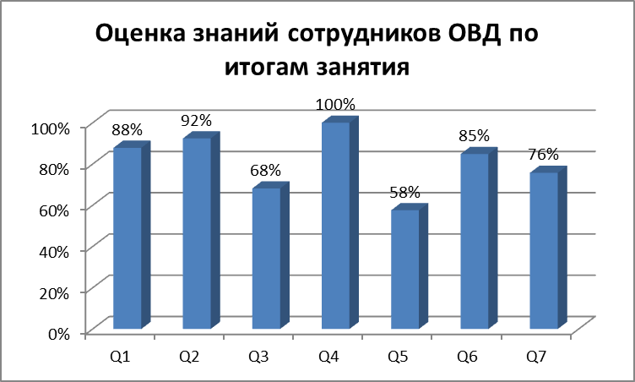

Рекомендации:
Необходимо в дальнейшем проводить рефреш тренинги на тему «Профилактики ВИЧ среди уязвимых групп населения и личного состава ОВД» для сотрудников ОВД, ответственных за служебную подготовку для повышения качества проводимых ими занятий.
Необходимо проводить мониторинг занятий обучившихся сотрудников ОВД по проведению одночасовых занятий для выявления уровня проведенных занятий.
Привлекать сотрудников ОВД, которые провели занятия для личного состава на должном уровне в проведении тренингов или занятий равный-равному.

- Опрос неправительственных организаций для номинирования милиционеров к награждению
Рассылка с просьбой номинировать сотрудников правоохранительных органов на медали и почетные грамоты «За весомый вклад в профилактику ВИЧ в КР» была широкой и направлена всем СПИД-сервисным организациям страны. Фактически было номинировано 22 сотрудника ОВД КР. Комиссией в составе сотрудников AFEW и ФСК были определены сотрудники ОВД на награждение медалью и грамотами.

№ | ФИО | Должность
Почетные грамоты
1 | Самидинов Мирлан | старший инспектор отдела кадров УВД г. Ош, майор милиции
2 | Ахмедгалиева Жылдыз | старший оперуполномоченный ГУБНОН МВД КР
3 | Орозалиев Таалайбек Бааранбекович | начальник ИВС ОВД г. Кызыл-Кия Баткенской области, капитан милиции
4 | Торониязов Жигиталы Эгембердиевич | заместитель начальника УТЦ МВД КР, г. Ош
5 | Зуюров Айбек Кубанычбекович | старший оперуполномоченный по особо важным делам ОБНОН УВД Ошской области
6 | Малабаев Мухамедали Абдымомунович | старший инспектор по БСП полка ППСм УВД Ошской области
7 | Турпанбеков Б. | начальник ООБ УВД Нарынской области
8 | Кулманбетов Э. | старший инспектор ГПП УВД Нарынской области
9 | Каширская Т.В. | корреспондент газеты «Бетме-Бет»
10 | Ахматов Айбек | старший преподаватель кафедры административного права Академии МВД
Медали
1 | Умуров Эрамис Кубатович | участковый инспектор УИМ УВД Первомайского района г. Бишкек, младший лейтенант
2 | Алиев Усеин Мустафаевич | старший участковый инспектор УВД Первомайского района г. Бишкек, подполковник милиции
3 | Чалов Турсунбек Асаналиевич | полковник ГУОБ МВД КР
4 | Осмонов Нуруллабек Таштанович | старший инспектор ООП УВД г. Ош, майор милиции
5 | Эргешов Толкун Турдукулович | начальник отделения профессиональной подготовки УВД Ошской области
6 | Назыркулов Кубанычбек Идирисович | старший дежурный инспектор, Ыссык-Атинский РОВД, майор милиции
7 | Джоробекова Арзыгуль Мамаюнусовна | начальник Академии МВД Кыргызской Республики, полковник милиции
8 | Кожоналиев Талантбек Басирдинович | инспектор Токмокского ГОВД, майор милиции
9 | Мыкыбаев Бектан | старший инспектор ГУОБ МВД
10 | Алиева Гульсара Мидиновна | эксперт
11 | Рахманов Гайрат | заместитель начальника ООБ ГУВД Чуйской области
12 | Кайназаров Темир Ташиевич | начальник ООБ УВД по Ошской области, полковник милиции

- Финальный Круглый стол по подведению итогов проекта
26 ноября 2013 г. в Бишкек состоялся Круглый стол совместно с сотрудниками правоохранительных органов. В ходе данного Круглого стола подведены итоги проекта «Институционализация мер по обучению сотрудников правоохранительных органов по вопросам ВИЧ/СПИДА и снижения вреда» при финансовой поддержке Фонда «Сорос-Кыргызстан» и Министерства иностранных дел Нидердандов, который реализовывался с 01 декабря 2012 года по 30 ноября 2013 года. На Круглом столе обсуждались дальнейшие шаги по взаимодействию сотрудников правоохранительных органов с профилактическими программами по ВИЧ.
На данном круглом столе состоялось награждение сотрудников правоохранительных органов, задействованных в реализации проекта, медалями и почетными грамотами «За весомый вклад в профилактику ВИЧ-инфекции в Кыргызской Республике». Уже второй год как неправительственные организации номинируют отличившихся сотрудников ОВД КР на награждение за проводимую ими работу по обучению своих коллег основным направлениям взаимодействия с профилактическими программами по ВИЧ и снижению вреда. В этом году 12 сотрудников ОВД КР номинированы на награждение медалью, и 10 – на присуждение почетных грамот. Основные рекомендации, которые были даны участниками Круглого Стола: перевести Инструкцию и разработанные модули на кыргызский язык, вовлечь в обучение сотрудников вновь созданного отдела нравов ГУВД г. Бишкек.

- Региональная встреча 28-29 ноября «Роль правоохранительных органов в противодействии эпидемии ВИЧ-инфекции».
AFEW организовал сайт-визит для участников встречи в Республиканский центр наркологии, пункт обмена шприцев и НПО «Альтернатива в наркологии».
Шумская Н.А. провела презентацию опыта работы с дружественными милиционерами на Региональной встрече «Роль правоохранительных органов в противодействии распространению эпидемии ВИЧ-ифекции» 28-29 ноября 2013 г.

б) список выпущенных за отчетный период публикаций (включая интервью СМИ, газетные, журнальные, книжные и иные печатные публикации, публикации в интернет-изданиях и на профильных сайтах и др. с указанием выходных данных), а также содержательных и справочных материалов, направленных заинтересованным потребителям содержательной продукции по теме проекта (справки, доклады, обзоры, законопроекты и материалы к ним и т.п. с указанием даты направления, названия материала и адресата);

1.Статья «Рисковать, не выгорая» о проведенныхм тренингах в 3 квартале опубликована в ведомственной газете «Бетме Бет» № 18 от 23 10. 2013. Автор Каширская Т.В.

2.Информация о проведенном Круглом столе размещена на тренингах в июле была размещена на сайте http://afew.kg/news.html?n=117

3. Информация на других сайтах: https://www.facebook.com/media/set/?set=a.10151902253387886.1073741845.88190767885&type=1&notif_t=like
http://kg.akipress.org/news:587490

Выводы и рекомендации:

За весь проектный период все запланированные мероприятия согласно календарному плану были выполнены. Мониторинг проведенных занятий показал, что необходимо в дальнейшем проводить рефреш тренинги на тему «Профилактики ВИЧ среди уязвимых групп населения и личного состава ОВД» для сотрудников ОВД, ответственных за служебную подготовку для повышения качества проводимых ими занятий.
Необходимо проводить мониторинг занятий обучившихся сотрудников ОВД по проведению одночасовых занятий для выявления уровня проведенных занятий.
Привлекать сотрудников ОВД, которые провели занятия для личного состава на должном уровне в проведении тренингов или занятий равный-равному.
Финальный Круглый стол подвел итоги проекта, Управление общественной безопасности МВД КР дал положительную оценку результатам проекта и рекомендовал продолжить данную работу. Кроме того, участниками встречи было рекомендовано перевести на кыргызский язык Межведомственную Инструкцию, обучение для сотрудников внутренних дел по возможности проводить на кыргызском языке, а также вовлечь в работу сотрудников вновь созданного отдела нравов ГУВД г.Бишкек

Предоставить 3-4 фотографии
Обсуждение проекта Межведомственной Инструкции в г.Бишкек
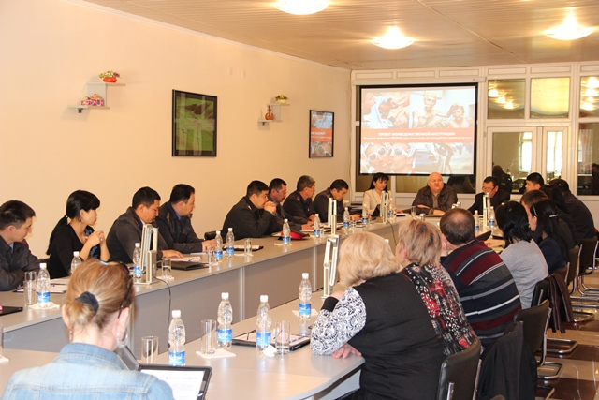

ТоТ для сотрудников, ответственных за служебную и профессиональную подготовку
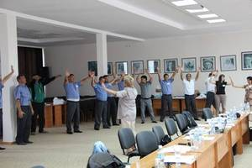

Заключительный Круглый стол по обсуждению результатов проекта
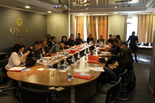
Региональная конференция «Роль правоохранительных органов в профилактике ВИЧ». Презентация Шумской Н. о проекте дружественных милиционеров.
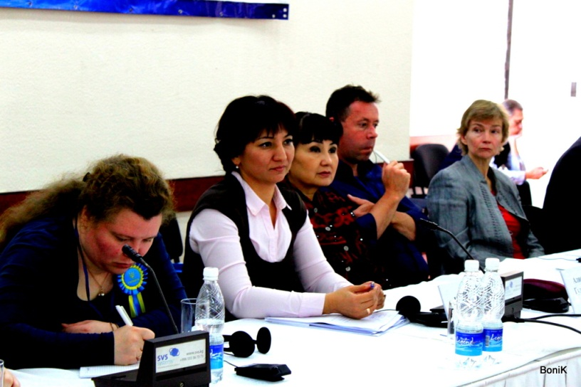

Отчет составила Шумская Н. _________________

Краткая финансовая характеристика проекта

Период реализации проекта: 01.12.12 по 05.12.13
Бюджет проекта: $49 632
Фактическая сумма освоенных средств по проекту: $ 46387

